

HTML5

目录
目录 2
第1章 前言 5
1.1 认识HTML5 5
1.2 语法规范 5
第2章 语义标签 6
2.1 常用新语义标签 8
2.2 兼容处理 9
第3章 表单 10
3.1 输入类型 (表单类型，表单元素，表单属性,表单事件.) 10
3.2 表单元素（标签） 11
3.3 表单属性 12
3.4 表单事件 13
3.5 案例练习 14
第4章 多媒体 15
4.1 音频 15
4.2 视频 16
第5章 DOM扩展 18
5.1 获取元素 18
5.2 类名操作 18
5.3 自定义属性 18
5.4 案例练习 (tab 切换) 19

前言

认识HTML5
1、H5：新一代开发web富客户端的应用程序的整体解决方案
2、H5的应用：
（1）网页版的应用程序 如（pc ）office365 （app） 淘宝 （wechaat端）淘宝 各种应用的入口，公众号
（2）混合式本地应用：pc端：网易云音乐 有道 app端：淘宝
（3）canvas 小游戏
HTML5并不仅仅只是做为HTML标记语言的一个最新版本，更重要的是它制定了Web应用开发的一系列标准，成为第一个将Web做为应用开发平台的HTML语言。
HTML5定义了一系列新元素，如新语义标签、智能表单、多媒体标签等，可以帮助开发者创建富互联网应用，还提供了一些Javascript API，如地理定位、重力感应、硬件访问等，可以在浏览器内实现类原生应用，甚至结合Canvas我们可开发网页版游戏。
H5范称
HTML + CSS3 + JS
优点：http://www.intertid.com/school/2014/595568.shtml

语法规范
HTML5在语法规范上也做了比较大的调整，去除了许多冗余的内容，书写规则更加简洁、清晰。
见代码实例
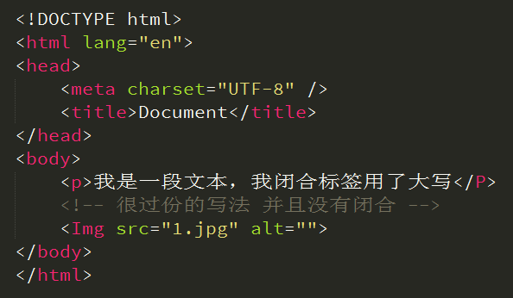
特点：
1、更简洁
2、更宽松
实际开发中应规范书写，不建议太随意 ！
W3C验证地址
https://validator.w3.org/

语义标签
语义标签对于我们并不陌生，如<p>表示一个段落、<ul>表示一个无序列表<h1> ~ <h6>表示一系列标题等，在此基础上HTML5增加了大量更有意义的语义标签，更有利于搜索引擎或辅助设备理解HTML页面内容。
传统的做法我们或许通过增加类名如class="header"、class="footer"，使HTML页面具有语义性，但是不具有通用性。
HTML5则是通过新增语义标签的形式来解决这个问题，例如<header></header>、<footer></footer>等，这样就可以使其具有通用性。
此章节学习目的为了解增加语义标签的目的，以及各语义标签所表达的意义，在网页布局中能够合理使用标签。
传统网页布局：
<!-- 头部 -->
<div class="header">
<ul class="nav"></ul>
</div>
<!-- 主体部分 -->
<div class="main">
<!-- 文章 -->
<div class="article"></div>
<!-- 侧边栏 -->
<div class="aside"></div>
</div>
<!-- 底部 -->
<div class="footer"></div>
H5 经典网页布局:
<!-- 头部 -->
<header>
<ul class="nav"></ul>
</header>
<!-- 主体部分 -->
<div class="main">
<!-- 文章 -->
<article></article>
<!-- 侧边栏 -->
<aside></aside>
</div>
<!-- 底部 -->
<footer></footer>

常用新语义标签
<nav> 表示导航
<header> 表示页眉
<footer> 表示页脚
<section> 表示区块
<article> 表示文章 如文章、评论、帖子、博客
<aside> 表示侧边栏 如文章的侧栏
<figure> 表示媒介内容分组 与 ul > li 做个比较
<mark> 表示标记 (带用“UI”，不怎么用)
<progress> 表示进度 (带用“UI”，不怎么用)
<time> 表示日期
<hgroup> 标题列表 (据说已废弃)
<details>
<bdi>
<command>
<summary>
<rp>
<rt>
<ruby>
本质上新语义标签与<div>、<span>没有区别，只是其具有表意性，使用时除了在HTML结构上需要注意外，其它和普通标签的使用无任何差别，可以理解成<div class="nav"> 相当于 <nav>。不要好奇，它只是一个标签！
尽量避免全局使用header、footer、aside等语义标签。

兼容处理
(我们在测试ie 的兼容的时候，有一个叫做ietest 的软件，这个软件可以模拟ie6-ie11)

在不支持HTML5新标签的浏览器里，会将这些新的标签解析成行内元素(inline)对待，所以我们只需要将其转换成块元素(block)即可使用，但是在IE9版本以下，并不能正常解析这些新标签，但是却可以识别通过document.createElement('tagName')创建的自定义标签，于是我们的解决方案就是将HTML5的新标签全部通过document.createElement('tagName')来创建一遍，这样IE低版本也能正常解析HTML5新标签了，在实际开发中我们更多采用的是通过检测IE浏览器的版本来加载三方的一个JS库来解决兼容问题。
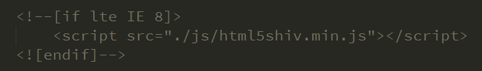

表单
伴随着互联网富应用以及移动开发的兴起，传统的Web表单已经越来越不能满足开发的需求，所以HTML5在Web表单方向也做了很大的改进，如拾色器、日期/时间组件等，使表单处理更加高效。
此章节学习目的，了解HTML5表单的新增的特性，以及PC和移动设备间的差异，其兼容性较差。

输入类型 (表单类型，表单元素，表单属性,表单事件.)
email 输入email格式
tel 手机号码
url 只能输入url格式
number 只能输入数字
search 搜索框
range 范围
color 拾色器
time 时间
date 日期 不是绝对的
datetime 时间日期
month 月份
week 星期
部分类型是针对移动设备生效的，且具有一定的兼容性，在实际应用当中可选择性的使用。

表单元素（标签）
<datalist> 下拉选项
与input 配合使用
<input type=”text” list=”data”>
<datalist id=”data”>
<option>男</option>
<option>女</option>
<option>不详</option>
</datalist>
<keygen> 生成加密字符串
keygen 元素
keygen 元素的作用是提供一种验证用户的可靠方法。
keygen 元素是密钥对生成器（key-pair generator）。当提交表单时，会生成两个键， 一个是私钥，一个公钥。
私钥（private key）存储于客户端，公钥（public key）则被发送到服务器。公钥可用于之后验证用户的客户端证书（client certificate）。
<output> 不可当做数据提交？
<meter> 表示度量器，不建议用作进度条
<meter value="81" min="0" max="100" low="60" high="80" />

表单属性
placeholder 占位符
autofocus 获取焦点
multiple 文件上传多选或多个邮箱地址
autocomplete 自动完成，用于表单元素，也可用于表单自身
form 指定表单项属于哪个form，处理复杂表单时会需要
novalidate 关闭验证，可用于<form>标签
required 验证条件，必填项
pattern 正则表达式 验证表单
手机号:<input type="tel" name="tel" required="required" pattern="^(\+86)?1[3,5,8](\d{9})$">
表单重写没有提及，自行验证，共包含
应用于提交按钮上，如：<input type="submit" formaction="xxx.php">
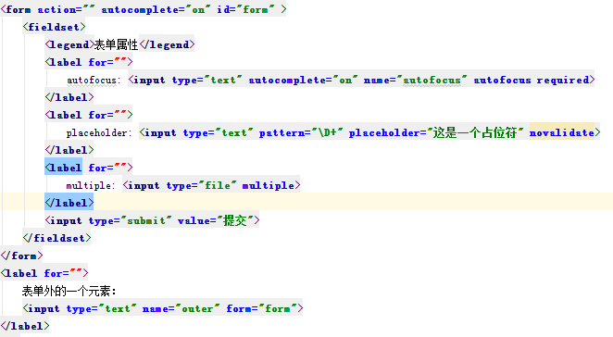

表单事件
oninput 用户输入内容时触发，可用于移动端输入字数统计
oninvalid 验证不通过时触发
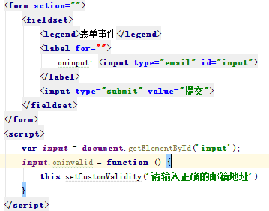

案例练习
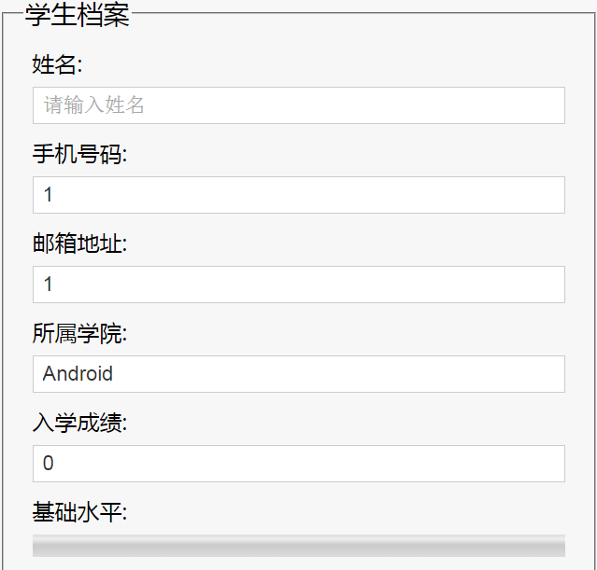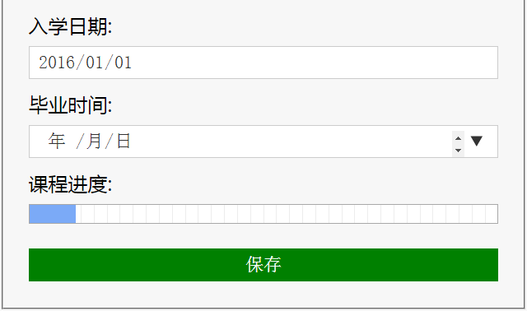

注册表单

多媒体
在HTML5之前，在网页上播放音频/视频的通用方法是利用Flash来播放，但是大多情况下，并非所有用户的浏览器都安装了Flash插件，由此使得处理音频/视频播放变的非常复杂，并且移动设备的浏览器并不支持Flash插件。
此章节学习目的，了解如何通过HTML5播放音频/视频，以及针对不同浏览器所支持的格式，做多浏览器兼容处理。

音频
HTML5通过<audio>标签来解决音频播放的问题。
使用相当简单，如下图所示
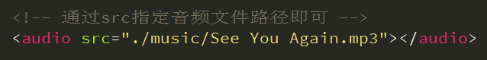
并且可以通过附加属性可以更友好控制音频的播放，如：
autoplay 自动播放
controls 是否显不默认播放控件
loop 循环播放
preload 预加载 同时设置autoplay时些属性失效
由于版权等原因，不同的浏览器可支持播放的格式是不一样的
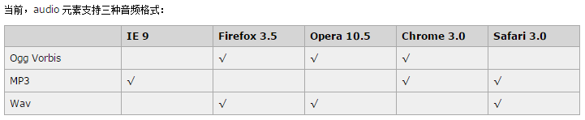
多浏览器支持的方案，如下图
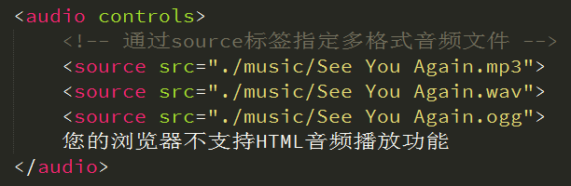

视频
HTML5通过<video>标签来解决音频播放的问题。
同音频播放一样，<video>使用也相当简单，如下图
同样，通过附加属性可以更友好的控制视频的播放
autoplay 自动播放
controls 是否显示默认播放控件
loop 循环播放
preload 预加载，同时设置了autoplay，此属性将失效
width 设置播放窗口宽度
height 设置播放窗口的高度
由于版权等原因，不同的浏览器可支持播放的格式是不一样的
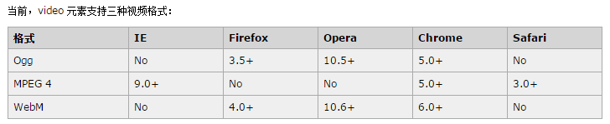
多浏览器支持的方案，如下图
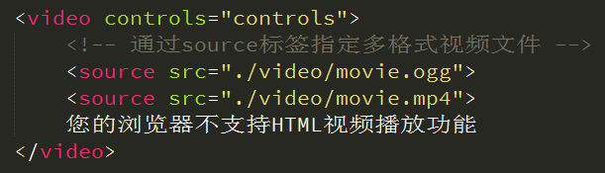

DOM扩展

获取元素
1、document.getElementsByClassName ('class') 通过类名获取元素，以类数组形式存在。
2、document.querySelector('selector') 通过CSS选择器获取元素，符合匹配条件的第1个元素。
3、document.querySelectorAll('selector') 通过CSS选择器获取元素，以类数组形式存在。

类名操作
1、Node.classList.add('class') 添加class
2、Node.classList.remove('class') 移除class
3、Node.classList.toggle('class') 切换class，有则移除，无则添加
4、Node.classList.contains('class') 检测是否存在class
Node指一个有效的DOM节点，是一个通称。

自定义属性
在HTML5中我们可以自定义属性，其格式如下data-*=""，例如
data-info="我是自定义属性"，通过Node.dataset['info'] 我们便可以获取到自定义的属性值。
Node.dataset是以类对象形式存在的
当我们如下格式设置时，则需要以驼峰格式才能正确获取
data-my-name="itcast"，获取Node.dataset['myName']

案例练习 (tab 切换)
